湖南中医药大学高等学历继续教育学士学位考试
网上报名操作手册
成教学生报名流程
一、登录
1. 电脑浏览器打开https://48k9lzpm.mh.chaoxing.com，点击考试报名入口。
2. 点击成教生考试报名入口
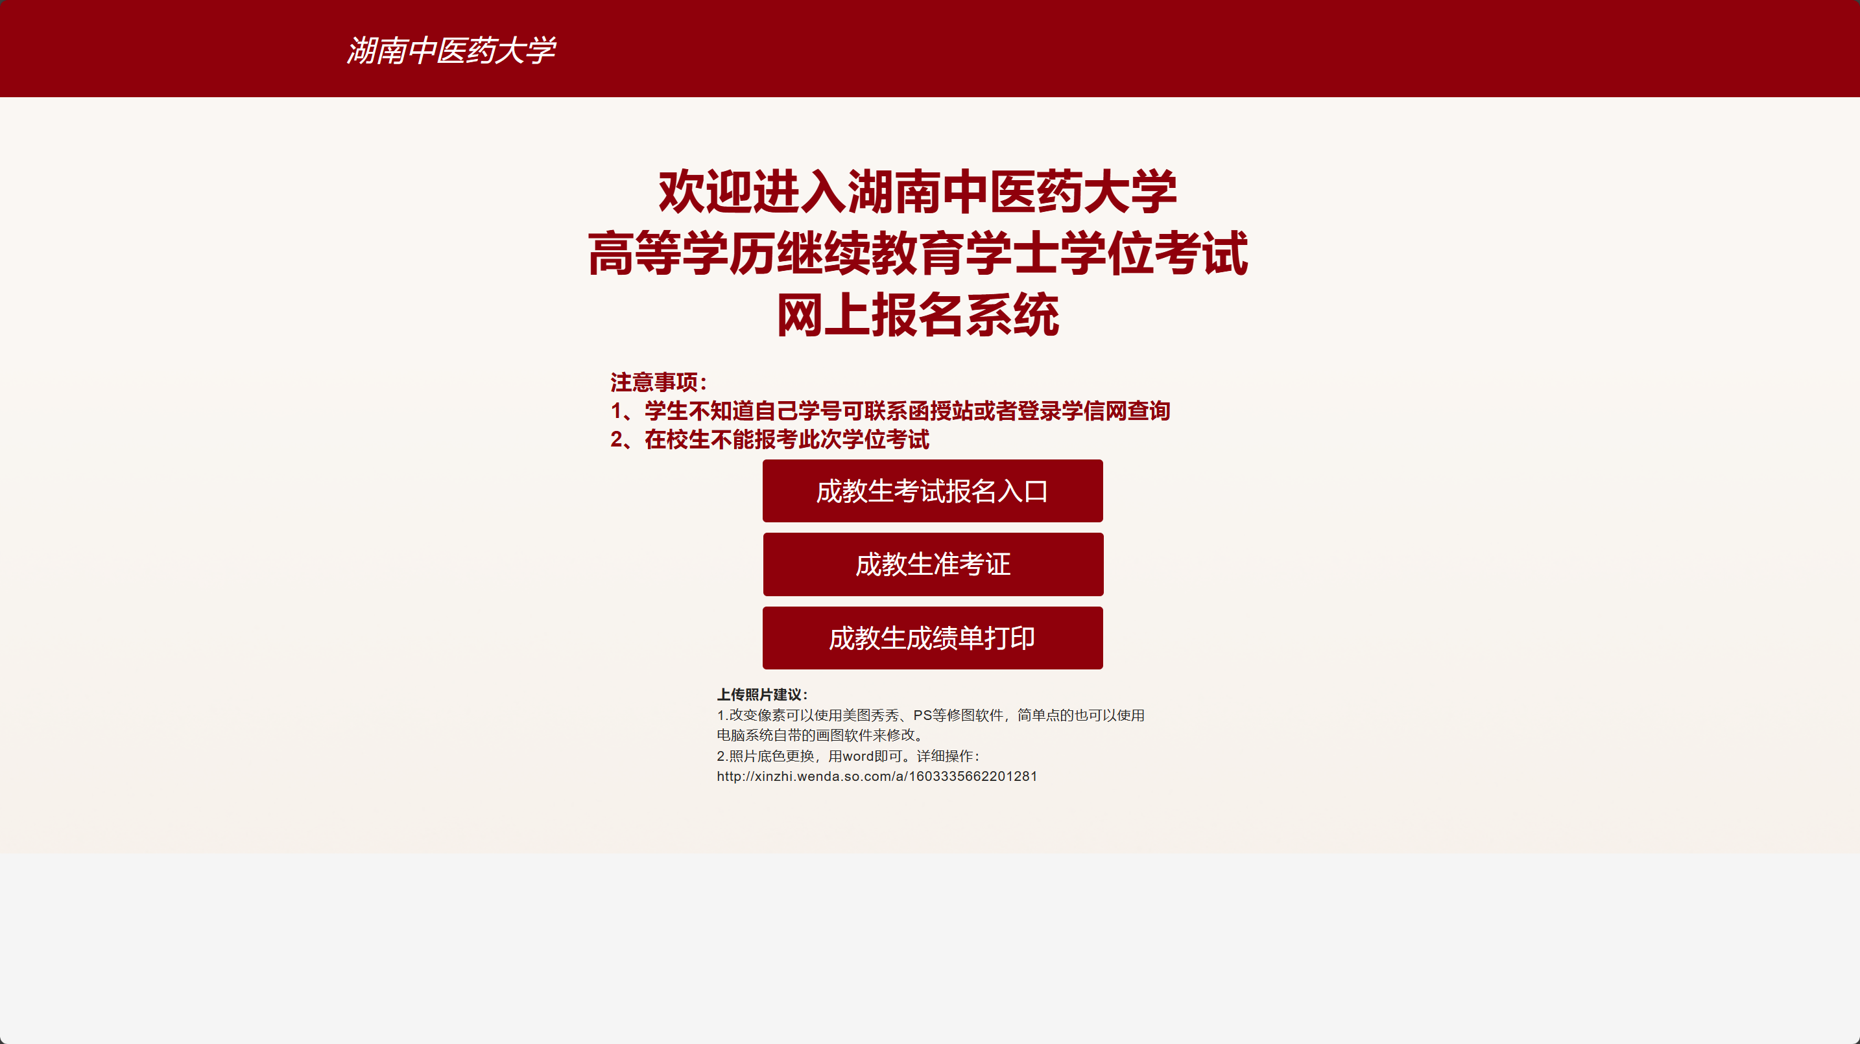
二、报考流程
1. 成教生点击对应报名入口进行登录，登录时选择机构账号登录
账号为学号
初始密码为：edu@身份证后六位
不知道自己学号可联系教学点或者登录学信网查询
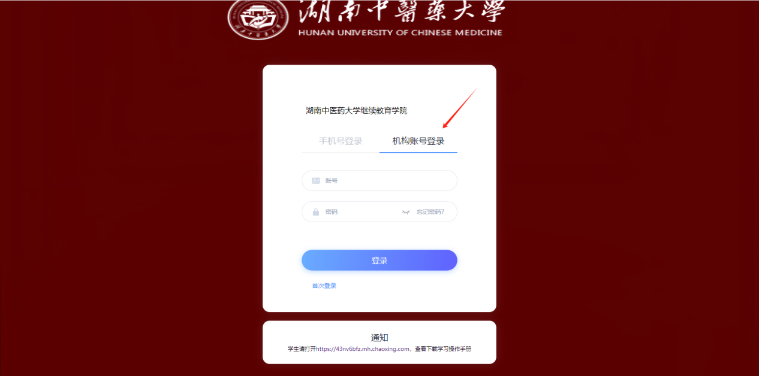

- 点击“学位外语考试”——“报名”，填写报考内容，上传身份证正反面及考试照片，点击确认报名，报名完成后，可在页面查看到报考状态为已报考。
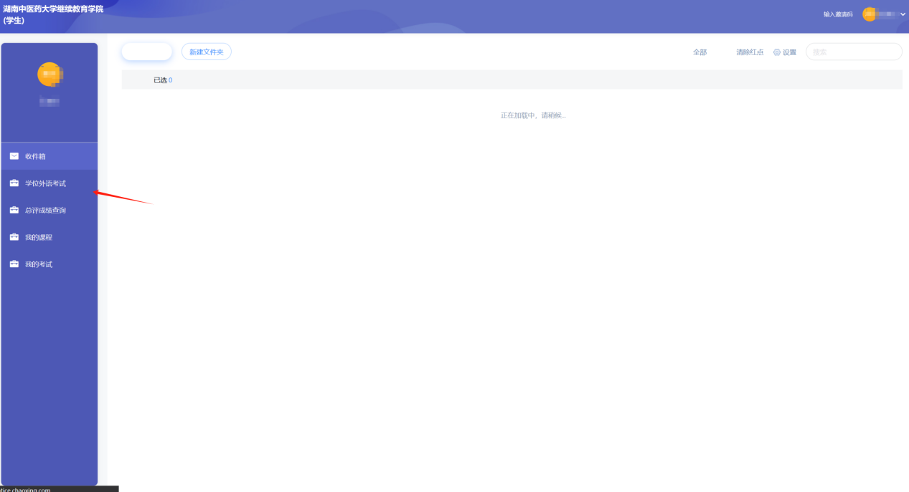
注意事项：如出现两个可报名选项，代表学生本人需要报考学位外语和学业水平测试考试，具体是否报考由学生本人决定
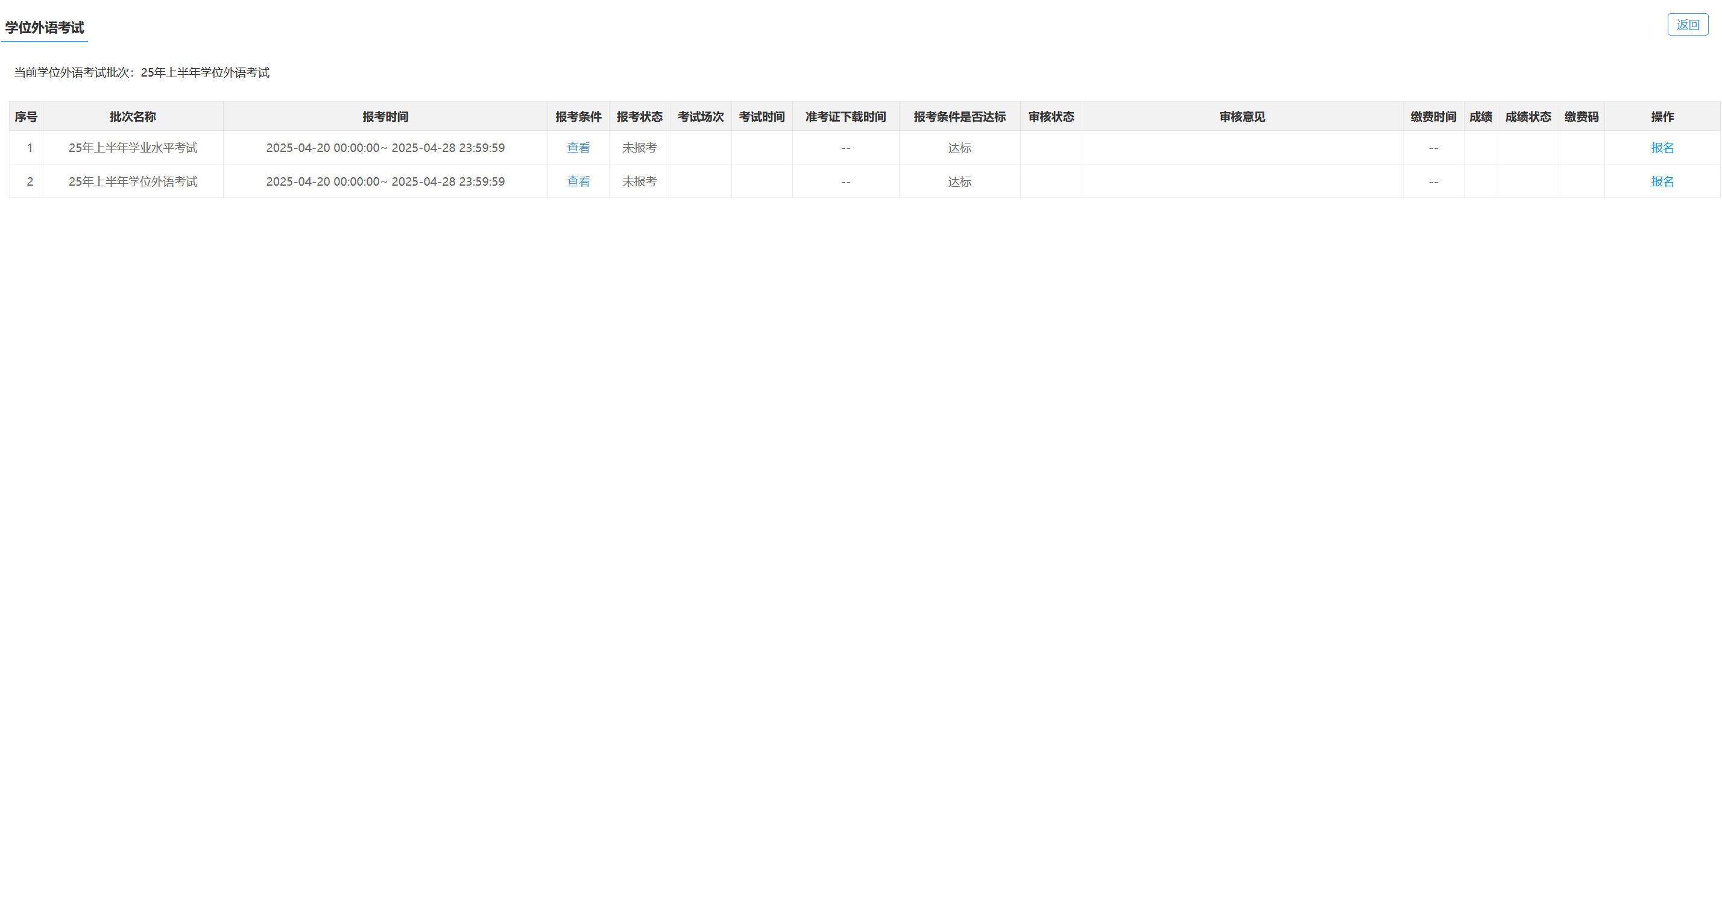
注意事项：请如实填写本人信息，并上传本人身份证正反面及考试照片
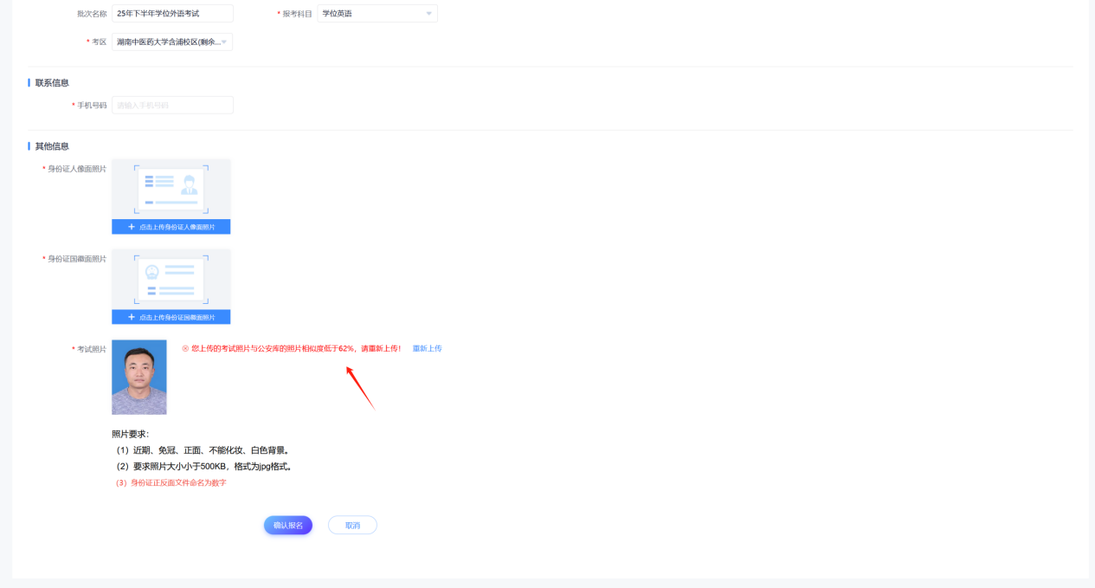
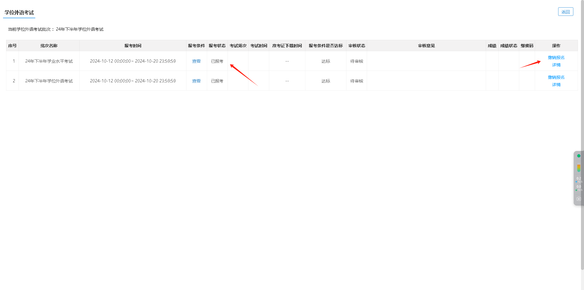
- 准考证打印
准考证下载时间请关注官网通知。
- 成教生输入地址https://48k9lzpm.mh.chaoxing.com，点击成教生准考证、成绩单打印
- 点击成教生准考证下载按钮，进入之后输入本人身份证号码+姓名，跳转后点击下载准考证

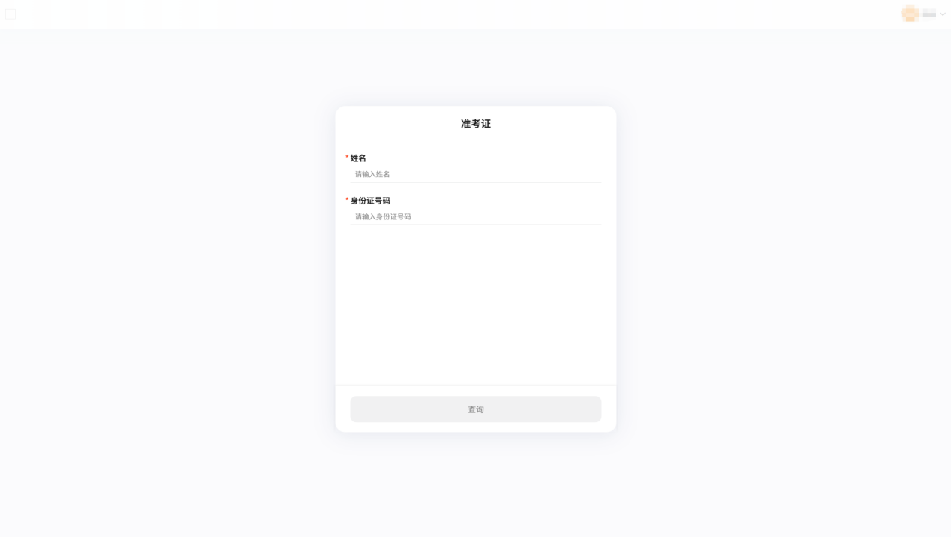
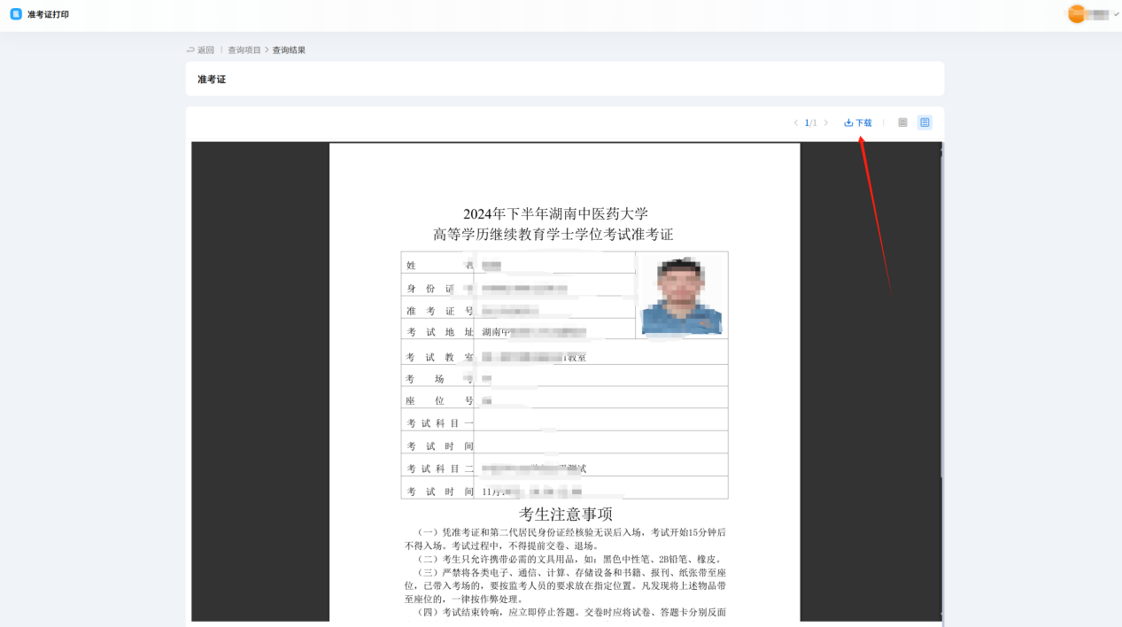
- 成绩单下载
成绩单下载时间请关注官网通知。
- 成教生输入地址https://48k9lzpm.mh.chaoxing.com，点击成教生准考证、成绩单打印
- 进入之后输入本人身份证号码+姓名，跳转后点击下载成绩单
